Всероссийская дистанционная игра-конкурс
«Лабиринтами Знаний на поиски Чаши Грааля»
5 - 6 классы
Критерии оценивания
Внимание: за идентичные работы баллы снимаются.

ЗАДАНИЕ № 1. (4 балла)
4 балла – даны две и более версии происхождения данного слова (происхождение + перевод);
До 3 баллов – дана хотя бы одна версия происхождения данного слова (происхождение + перевод);
До 2 баллов – даны две и более версии происхождения данного слова без перевода;
1 балл – дана одна версия происхождения данного слова без перевода.

ЗАДАНИЕ № 2. (3 балла)
1 балл – за каждый правильно разгаданный ребус (итого – 3 балла)

ЗАДАНИЕ № 3. (3 балла)
3 балла – правильно найдены все три цифры и верно указан год;
2 балла – правильно найдены две цифры;
1 балл – правильно найдена одна цифра;
0 баллов – ответ неправильный или его нет.

ЗАДАНИЕ № 4 (6 баллов)
6 баллов – правильно указан город;
0 баллов – ответ неправильный или его нет.

ЗАДАНИЕ № 5 (4 балла)
4 балла – правильно названы все шесть слов и верно вставлены в предложение;
3 балла – правильно названы пять слов и верно вставлены в предложение или правильно названы все шесть слов и допущена одна ошибка в расстановке слов в предложении;
2,5 балла – правильно названы четыре слова и верно вставлены в предложение или правильно названы пять слов и допущена одна – две ошибка в расстановке слов в предложении;
2 балла – правильно названы три слова и верно вставлены в предложение или правильно названы четыре слова и допущена одна ошибка в расстановке слов в предложении;
1,5 балла – правильно названы два слова и верно вставлены в предложение или правильно названы три слова и допущена одна ошибка в расстановке слов в предложении;
1 балл – правильно названо одно слова и верно вставлено в предложение;
0 баллов – ответ неправильный или его нет.

ЗАДАНИЕ № 6 (3 балла)
3 балла – дан правильный ответ;
0 баллов – ответ неправильный или его нет.

ЗАДАНИЕ № 7 (5 баллов)
2 балла – за шесть правильно названных слов и правильно составленное предложение;
1 балла – за 6 названных слов или правильно составленное предложение;
0,5 балла – за каждого правильно названного автора (страну), итого – 3 балла;
Минус 0, 5 балла – за каждое неправильно названное слово;
Минус 0, 5 балла – за каждого неправильно названного автора (страну).

ЗАДАНИЕ № 8 (4 балла)
4 балла – правильно собрана картина, верно указан автор и название;
3 балла – правильно указан автор и название, но не собрана картина;
2 балла - правильно собрана картина, верно указан автор или название;
1 балл - правильно собрана картина или правильно дан ответ на один вопрос;
0 баллов – ответ неправильный или его нет.
ЗАДАНИЕ № 9 (6 баллов)
6 баллов – правильно найдены 1 и 2 множители первого примера, делимое второго примера и верно составлена фраза;
4 балла - неправильно найден один из компонентов;
1 балл - правильно найден один из компонентов;
0 баллов – ответ неправильный или его нет.
ЗАДАНИЕ № 10 (4 балла)
4 балла – дан правильный ответ;
0 баллов – ответ неправильный или его нет.
ЗАДАНИЕ № 11 (4 балла)
0,5 балла – за каждое правильное соответствие (итого – 2,5 балла);
0,5 балла – за правильно названное слово;
До 1балла – за правильный перевод выделенного слова.
ЗАДАНИЕ № 12 (4 балла)
4 балла – правильно указано количество треугольников и квадратов;
2 балла – правильно указано количество треугольников или квадратов;
0 баллов – ответ неправильный или его нет.
ЗАДАНИЕ № 13 (5 баллов)
5 баллов – дан правильный ответ (все слова расшифрованы верно);
Минус 0, 5 балла – за каждое неправильно названное слово.
ЗАДАНИЕ № 14 (6 баллов)
1 балл - за каждое правильно выполненные задания с 1 по 4(итого – 4 балла);
0,5 балла – за каждое правильно выполненные задания с 5 по 8 (итого – 2 балла);
Минус 0, 5 балла – за каждую допущенную ошибку.
ЗАДАНИЕ № 15 (5 баллов)
5 баллов – дан правильный ответ;
0 баллов – ответ неправильный или его нет.
ЗАДАНИЕ № 16 (5 баллов)
5 баллов – правильно указан ответ на первую и вторую задачу;
2 балла – правильно указан ответ на первую или вторую задачу;
0 баллов – ответ неправильный или его нет.
ЗАДАНИЕ № 17 (6 баллов)
0,5 балла – за каждое правильно названное слово (итого – 5,5 баллов);
Плюс 0,5 балла – за отсутствие ошибок;
Минус 0,5 балла – за каждую допущенную ошибку.
ЗАДАНИЕ № 18 (5 баллов)
5 баллов – правильно найдены все пять слов кроссворда и верно указано название камня;
4 балла – правильно найдены 4 слова кроссворда, правильно найдены 5 слов, но нет названия камня;
3 балла – правильно найдены 3 слова кроссворда;
2 балла – правильно найдены 2 слова кроссворда;
1 балл – правильно найдено 1 слово кроссворда;
0 баллов – ответ неправильный или его нет.
ЗАДАНИЕ № 19 (6 баллов)
6 баллов – дан правильный ответ;
0 баллов – ответ неправильный или его нет.
ЗАДАНИЕ № 20 (7 баллов)
За сочинение – max. 7 баллов.
Объем сочинения – не менее 60 слов.
Внимание: за списанные или скаченные работы баллы снимаются.
Критерии, по которым оценивается сочинение
Оригинальность авторского решения – до 3 баллов
Глубина понимания темы сочинения и убедительность приводимых в сочинении суждений – до 2 баллов
Последовательность и логичность изложения – до 1 балла
Следование нормам речи – до 1 балла
Наличие орфографических и пунктуационных ошибок – минус 1 балл
Наличие речевых ошибок – минус 1 балл
Примечание: объем сочинения не является определяющим при выставлении баллов: важны самостоятельность и оригинальность.
PS: за одинаковые (идентичные) сочинения баллы снимаются.
Ответы
ЗАДАНИЕ № 1 (4 балла)
Ответ: происхождение слова «Грааль» смутно, существует несколько версий:
Слово «Грааль» | Происхождение | Перевод
Зафиксировано в IX в.  Слово вошло в европейские языки из Каталонии, язык которой близок к наречию юга Франции, к району Труа, из которого происходил автор первого романа о Чаше, Кретьен де Труа (Chrétien de Troyes; 1180-1230 гг.). | Идет от латинского «gradale» | Блюдо, чаша
 | Латинское слово могло происходить от греческого «krater» | Плоская чаша с двумя ручками
 | Другая традиция выводит слово «grail» из слова «cratis» | Плетеная корзина, которая с течением времени стала обозначать блюдо
 | «gradals» | Блюдо или чаша
 | Французское слово «gradale» | Сборник церковных гимнов и псалмов, т.е. книга

ЗАДАНИЕ № 2 (3 балла)
Ответ:
1 – чаша
2 – блюдо
3 - кубок
ЗАДАНИЕ № 3 (3 балла)
Ответ: год: 1941
ЗАДАНИЕ № 4 (6 баллов)
Ответ: город: Кёнигсберг
ЗАДАНИЕ № 5 (4 балла)
Ответ:
- Страна, в которой находится Собор Парижской Богоматери – Франция.
- Большое морское парусное судно – корабль.
- Чрезвычайно почётный, высокий, исключительный по важности – священный.
- Самый дорогой металл, находимый в самородном виде – золото.
- Пользующийся широкой известностью – знаменитый, известный.
- Рассказ, поверье, переходящее от одного поколения к другому – предание.

Текст: Тамплиеры вывезли из Франции на 17 кораблях золото, а также знаменитый священный Грааль, по преданиям хранившийся у того же ордена.

ЗАДАНИЕ № 6 (3 балла)
Ответ: 1190
ЗАДАНИЕ № 7 (5 баллов)
Ответ:
№ | Название | Автор
1 | « В прекрасном и яростном мире» | А.Платонов
2 | М.Твен, Р.Киплинг | Английские писатели (Англия)
3 | «Сказание об Азовском сидении» | Древнерусская литература  (Автором так называемой «поэтической» повести об Азовском осадном сидении был, как полагают, один из участников казачьего посольства в Москву войсковой подьячий (начальник войсковой канцелярии), в прошлом беглый холоп князя Н. И. Одоевского, Федор Иванович Порошин.)
4 | «Новое платье короля» | Г.Х. Андерсен
5 | «Артур и минипуты» | Люк Бессон
6 | «Рыцарь Вася» | Ю.Яковлев

Текст: В Англии эта легенда слилась со сказаниями о короле Артуре и рыцарях Круглого Стола.
ЗАДАНИЕ № 8 (4 балла)
Ответ: 1) автор: Леонардо да Винчи
2) название: Тайная вечеря.
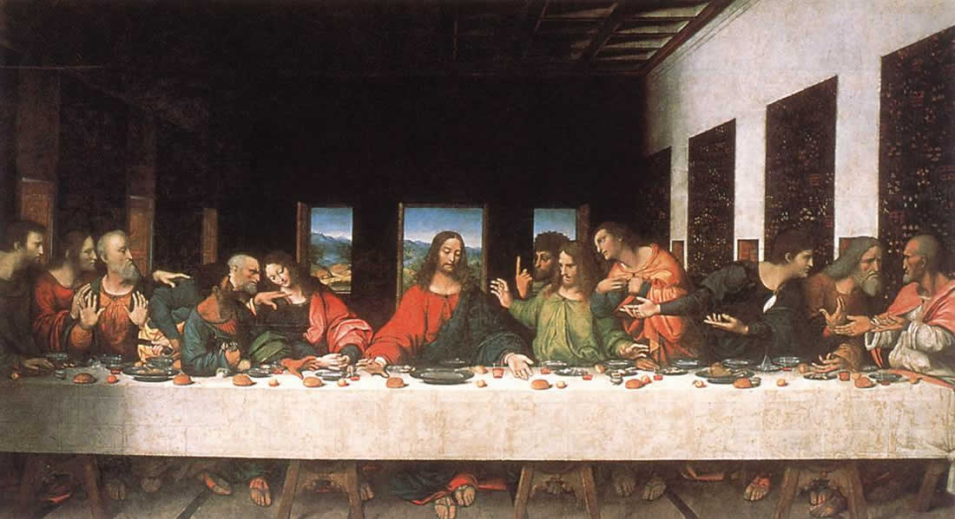

ЗАДАНИЕ № 9 (6 баллов)
Ответ: 1) 325 ∙ 147 = 47775; 2) 52650 : 325 = 162.
Смелым помогает судьба. (Публий Вергилий Марон)
ЗАДАНИЕ № 10 (4 балла)
Ответ: 6
ЗАДАНИЕ № 11 (4 балла)
Ответ:
Соответствия
1 – 3
2 – 1
4 – 5
5 – 2
6 – 4
Географическое название | Дословный перевод
1 Гималаи | 3 Место снегов
2 Кавказ | 1 Льдисто - блистающий
4 Памир | 5 Подножие солнца
5 Казбек | 2 Ледяная гора
6 Джомолунгма | 4 Богиня – мать Земли

Слово – Мунсальвеш
Перевод – Монсальват - Mons Salvationis - Mont Segur – гора спасения.
ЗАДАНИЕ № 12 (4 балла)
Ответ: треугольников: 32
квадратов: 7
ЗАДАНИЕ № 13 (5 баллов)
Ответ:
У подножия горы большое озеро или даже море. Над водным потоком нависают скалы, преграждая путь наверх. В лесу во все стороны от замка выставлена стража, которая никого не пропустит безнаказанно.
ЗАДАНИЕ № 14 (6 баллов)

Ответ: Тайна замка Грааля в том, что не все попадают в это место.
ЗАДАНИЕ № 15 (5 баллов)
Ответ: 6,75 данн
ЗАДАНИЕ № 16 (5 баллов)
Ответ: 1) 8
2) 231
ЗАДАНИЕ № 17 (6 баллов)
Ответ: Некоторые считают, что чаша – это метеорит, который принесли на землю ангелы.
 | Некоторый
 | Считать
 | Что
 | Чаша
 | Это
 | Метеорит
 | Который
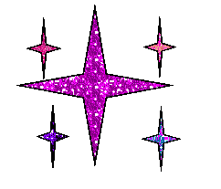 | Принести
 | На
 | Земля
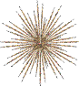 | Ангел

ЗАДАНИЕ № 18 (5 баллов)
Ответ:
1. линия
2. градус
3. плюс
4. триллион
5. минус
Название камня: яспис
ЗАДАНИЕ № 19 (6 баллов)
Ответ: Чашу ищи в Индии.
ЗАДАНИЕ № 20 (7 баллов)
Сочинение

